
操作系统要进行升级，是一个基本常识。
但为什么要升级？原因却很复杂，简单来说有以下几点：
- 安全性提升：及时发现和进行升级修补操作系统的安全漏洞，提高系统安全性
- 性能提升：统信UOS桌面操作系统每版本的更新，都会带来10%-20%的性能提升
- 兼容性提升：每版本都会覆盖更多CPU和全新硬件，如即将发布的1070版本，统信UOS将会完整适配2024年兆芯、飞腾、龙芯最新款CPU
- 新功能体验：1070版本将会带来桌面环境的全新升级，提供跨端协同、迁移工具等一系列的全新功能
- ......
今天，给大家介绍统信UOS最新打造的「操作系统升级」四大解决方案👇

先说方案
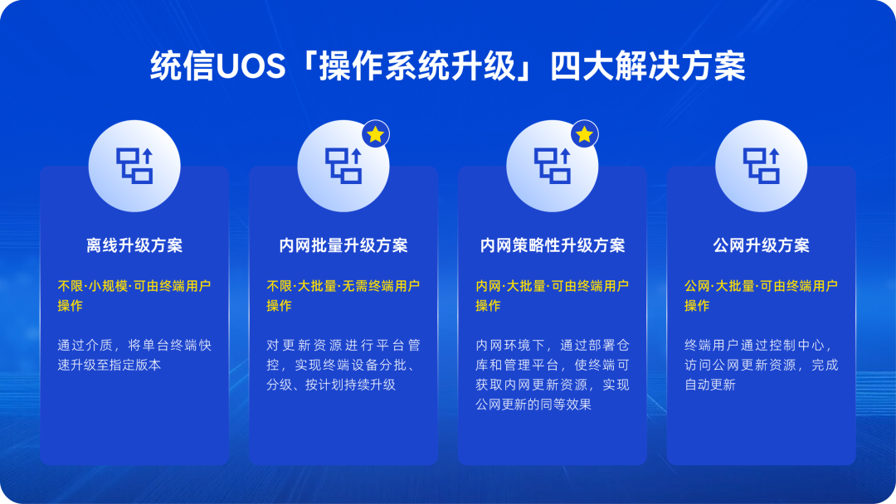
- 对于接入公网的UOS桌面操作系统，可直接通过系统中的控制中心进行升级，获取到最新的系统更新和安全更新。操作使用简单，方便，更新及时。
- 对于内网环境下的企业或者组织，可使用统信私有化更新平台产品，进行系统更新和安全更新。通过管控的方式，实现终端分批、分级、按计划的持续升级，并可有效和自行管理升级资源。
- 同时，作为以上两种场景的补充，还配套提供了离线升级方案和产品，对无网环境下的单台终端，按需升级。

再说创新

◎ 安全更新与系统更新解耦
大部分操作系统安全更新和系统更新是耦合在一起的，而系统更新的时效性往往较慢，会影响安全更新的时效性。为了及时进行安全修复，需要单独去下载获取安全修复补丁，然后再逐台设备进行安装和修复，导致修复操作复杂，效率低下。
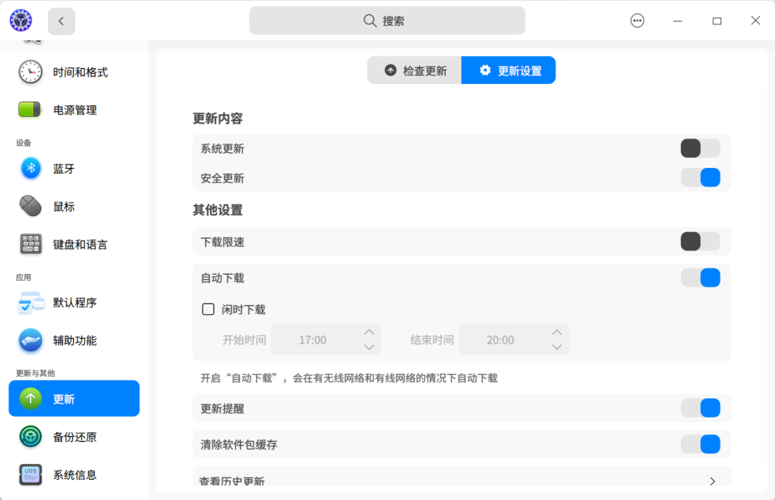
同时大部分操作系统在研发过程中，安全更新的资源和系统更新的资源也是耦合的，导致安全更新时，会携带系统更新的内容从而影响系统的稳定性。
统信UOS桌面版从整体系统架构、产品功能、资源管理上系统性的剥离和解耦了安全更新和系统更新，即支持每一台终端单独进行仅安全更新的自动更新，而不需要单独下载安全修复补丁，为系统安全和系统稳定提供了更及时、更高效率，更个性化和更强有力的保障。

◎ 私有化更新平台
大部分Linux操作系统都是以资源仓库为基础，进行更新，更新逻辑简单单一，无法做到根据实际环境和管理要求进行安全补丁修复和系统更新。
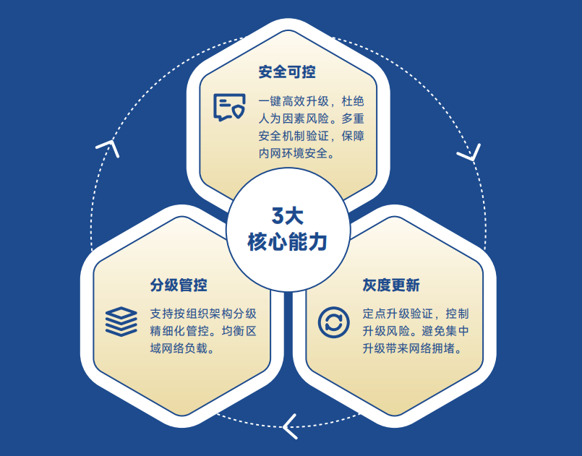
统信软件创新性研发的私有化更新平台，可充分满足企业和组织内的安全补丁修复和更新管理诉求，帮助企业在更新资源、终端更新策略、更新结果和管控、更新数据分析全体系上构建可持续更新和管控的能力。

◎ 安全补丁，快速批量安装
对于安全补丁修复场景，大多数操作系统厂商都是针对单独的安全漏洞提供单独的补丁修复包，每一个安全漏洞对应一个或者多个安全修复补丁文件。当实际进行补丁修复的操作时，需要单独安全多个文件，如果同时修复多个安全漏洞，需要安装和修复的文件数，可能会成倍增加。
为提升和解决安全补丁的修复安装效率，统信软件创新性提出oup补丁包格式，针对一个安全漏洞只提供一个oup格式的补丁包修复文件，只需安装一次。
同时也可以将多个安全漏洞的多个修复文件打包成一个oup格式补丁包，安装一次，修复多个补丁，极大提升补丁修复效率。

最后谈谈核心价值
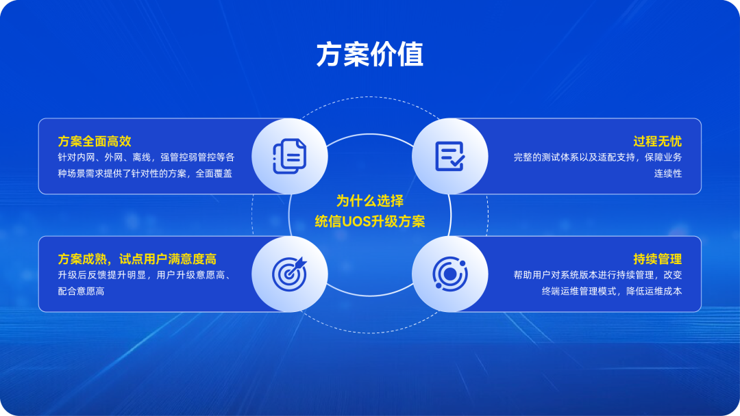

◎ 价值一：全面、可靠
统信UOS通过四大方案的结合，针对各种内外网、管控要求、基础设施环境等各种场景、做到了全面贴合的覆盖，产品化、体系化的确保方案可靠，升级过程落地简单、实施高效，为企业和组织构建可持续进行升级管理的能力。

◎ 价值二：统一、协同、落地
统信UOS对四大方案的产品和桌面操作系统的产品进行了统一的打包和方案组合，为操作系统使用、更新、安全管理提供了一揽子部署解决方案，为企业和组织打造安全可靠、管理可靠、好用易用的良好服务和体验。

安全稳定升级，是操作系统的关键底层能力
为了让客户用得更放心
我们持续努力！

©统信软件技术有限公司。访问者可将本网站提供的内容或服务用于个人学习、研究或欣赏，以及其他非商业性或非盈利性用途，但同时应遵守著作权法及其他相关法律的规定，不得侵犯本网站及相关权利人的合法权利。除此以外，将本网站任何内容或服务进行转载，须备注：该文档出自【faq.uniontech.com】统信软件知识分享平台。否则统信软件将追究相关版权责任。

